UNIVERSIDAD NACIONAL
AUTÓNOMA DE MÉXICO


FACULTAD DE INGENIERIA

Tarea: Filtro chetvichev

EQUIPO:
SANTIAGO CRUZ CARLOS

ASIGNATURA: CIRCUITOS INTEGRADOS ANALOGICOS

GRUPO: 1

viernes, 28 de abril de 2006. Ciudad Universitaria. México

Filtro chetvichev

Utilizando topologia Salen and Key
Fuente de tensión controlada por tensión.
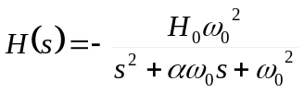
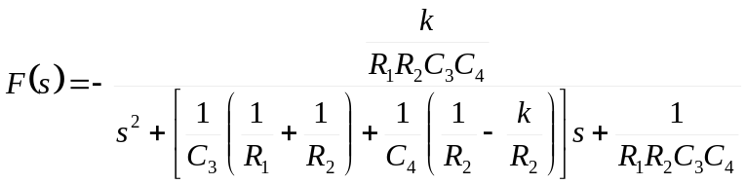

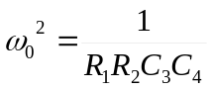
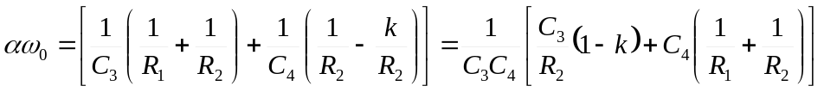
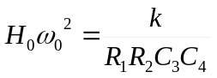 por lo tanto H=k

Se altera el factor de amortiguamiento

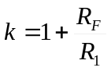

Diseño: dados Ho,Wo,alfa

Seleccionamos los capacitores de valor comercial
Se calculan los valores de las resistencias y la ganancia.

Alfa buena = 0.7071
Ho=1
Fc=250[Hz]

BIBLIOGRAFÍA

F. COUGHLIN Robert, F. DRISCOLL Frederick, Amplificadores operacionales y circuitos integrados lineales, Prentice Hall Hispanoamerica S.A. 1993

P. HUELSMAN Lawrence, E. TOBEY Gene. Amplificadores operativos Diseño y aplicación
2ª. Impresión, Mc Graw Hill, 1979.

Fcb=sqrt(fcb*fca)
fcb=475;
fca=525;
fsa=600;

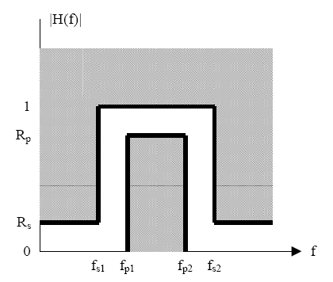
% DISEÑAR FILTRO PASO BANDAS
% SANTIAGO CRUZ CARLOS, UNAM, FACULTAD DE INGENIERIA
% FILTRO BUTTERWORTH

% ESPECIFICACIONES DE DISEÑO

% fsb= NO SE ESPECIFICÓ, CALCULARLA
fcb=475;
fca=525;
fsa=600;

%fcb=input('ingresa frecuencia de corte baja fcb= ')
%fca=input('ingresa frecuencia de corte alta fca= ')
%fsa=input('ingresa frecuencia de supresion alta fsa= ')
%Pbd=input('ingresa perdidas en decibeles PdB= ')
PdB=40;

Wo=2*pi*sqrt(fcb*fca)
fo=sqrt(fcb*fca)
AB=fca-fcb
Q=fo/AB

% Wo=2*pi*sqrt(fsb*fsa); despejando --> fsb=((Wo/(2*pi))^2)/fsa;
fsb=((fo)^2)/fsa
%NORMALIZANDO
fsb_n=Q*(fsb/fo-fo/fsb)
fcb_n=Q*(fcb/fo-fo/fcb)
fca_n=Q*(fca/fo-fo/fca)
fsa_n=Q*(fsa/fo-fo/fsa)

% obtener el orden del filtro N

% N=fix((1/2)*log10(10^PdB-1)/(log10(Wr/Wc)))+1;

N=fix((1/2)*log10(10^(PdB/10)-1)/(log10(fsa_n/fca_n)))+1

% en clase N=4, buscar de tablas del Huelsman para obtener los parametros
% alfa y omega.
%como N=4
alfa1=1.847759;
omega1=1;
alfa2=0.765367;
omega2=1;
num1=[1 alfa1*omega1 omega1*omega1]
num2=[1 alfa2*omega2 omega2*omega2]
p12=roots(num1)
p34=roots(num2)

Ejecución:

Wo =3.1377e+003
fo =499.3746
AB =50
Q =9.9875
fsb =415.6250

fsb_n =-3.6875
fcb_n =-1.0000
fca_n =1.0000
fsa_n =3.6875
N =4
num1 = 1.0000 1.8478 1.0000 ETAPA 1 de tablas
num2 = 1.0000 0.7654 1.0000 ETAPA 2 de tablas

p12 = -0.9239 + 0.3827i
-0.9239 - 0.3827i
p34 = -0.3827 + 0.9239i
-0.3827 - 0.9239i

Desnormalizando:

pi=input('ingresa polo= ')
Sj=(Wo/2*Q)*(pi+sqrt(pi*pi-4*Q*Q))
Sj=(Wo/2*Q)*(pi-sqrt(pi*pi-4*Q*Q))

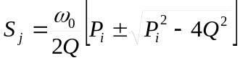

S1= -1.4199e+004 -3.0671e+005i
S2= -1.4754e+004 +3.1870e+005i

S3= -1.4199e+004 +3.0671e+005i
S4= -1.4754e+004 -3.1870e+005i

S5= -5.7193e+003 -2.9878e+005i
S6=-6.2735e+003 +3.2774e+005i

S7= -5.7193e+003 +2.9878e+005i
S8= -6.2735e+003 -3.2774e+005i

Formar las funciones de transferencia con los pares conjugados.

S1= -1.4199e+004 -3.0671e+005i
S3= -1.4199e+004 +3.0671e+005i

denH1: (s-(-1.4199e+004 -3.0671e+005i))*(s-(-1.4199e+004 +3.0671e+005i))

denH1 = s^2+28398*s+94272635701

S2= -1.4754e+004 +3.1870e+005i
S4= -1.4754e+004 -3.1870e+005i

denH2= (s-(-1.4754e+004 +3.1870e+005i))*(s-(-1.4754e+004 -3.1870e+005i))

denH2= s^2+29508*s+101787370516

S5= -5.7193e+003 -2.9878e+005i
S7= -5.7193e+003 +2.9878e+005i

denH3= (s-(-5.7193e+003 -2.9878e+005i))*(s-(-5.7193e+003 +2.9878e+005i))

denH3= s^2+57193/5*s+8930219879249/100

S6=-6.2735e+003 +3.2774e+005i
S8= -6.2735e+003 -3.2774e+005i

denH4=(s-(-6.2735e+003 +3.2774e+005i))*(s-(-6.2735e+003 -3.2774e+005i))

denH4= s^2+12547*s+429811457609/4

denH4_{total}=denH1*denH2*denH3*denH4

denH4_{total}= s^8+409458/5*s^7+129494374109524789/327680*s^6+7912248156179506956537/327680*s^5+76326611024679228823871228713/1310720*s^4+1550136343759226332818016928319819/655360*s^3+4970393139003646223257583228466462614461/1310720*s^2+25223729510844121266277622315721126531415803/327680*s+6034476837085778616224115296709281830688542554625/65536

